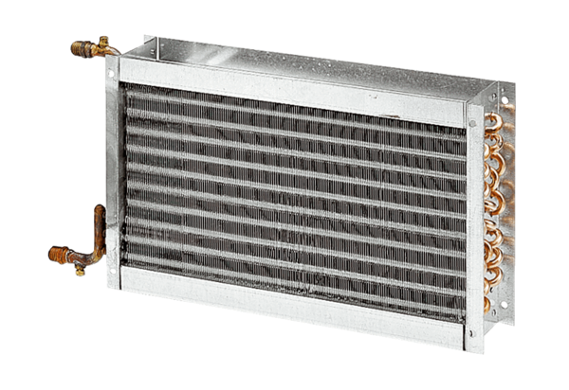Wodne nagrzewnice powietrza WHP 35-43Opakowanie jednostkowe: 1 sztukaAsortyment: D
Numer artykułu: 0082.0115Producent: MAICO

